- 課程時間：115年7月1至8月26日(每週三) 9:00-16:00
- 課程地點：工研院中興院區(新竹縣竹東鎮中興路四段195號78館)
- 課程費用：$300,000(TOSIA會員8折優惠價$240,000)
- 課程大綱：
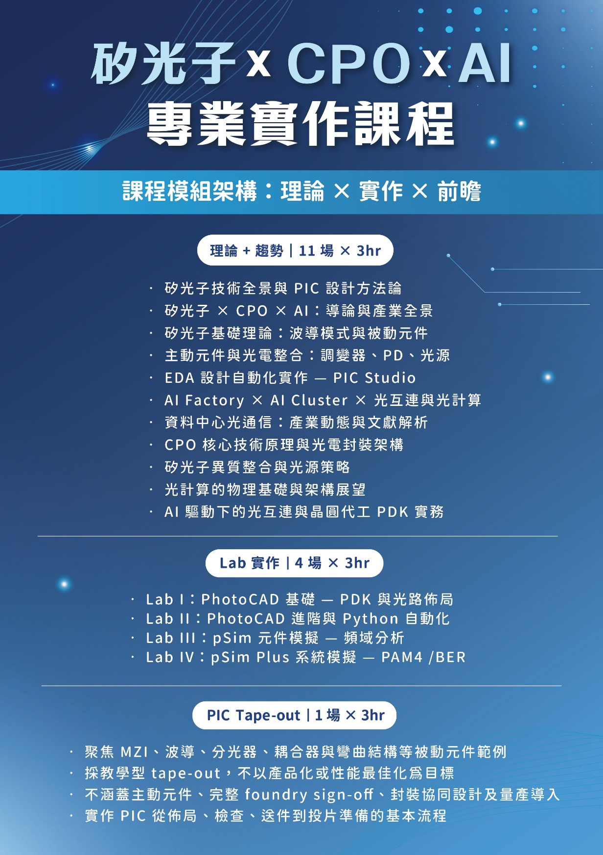
- 講師介紹：陳昇祐博士/LDS 技術長
- 注意事項：
- 本課程採預約制並保留名額，繳費後即視為確認參加，恕不提供退費服務。
- 請務必全程參與課程，勿遲到早退，若臨時有公務請安排同仁遞補，避免影響日後權益。
- 報名方式：請回傳下方報名資訊予林小姐xaviera@itri.org.tw、03-5917466
- 公司統編：
- 公司名稱：
- 姓名：
- 職稱：
- 手機：
- E-mail：
- 車號：
- 飲食：葷/素

